2022年4月份福州市物流业景气指数（LPI）情况

2022年4月，由于受疫情影响与部分区域管控升级的影响，福州市物流业景气指数（LPI）较上月回落1.2个百分点，为52.0%（见图1）。12个单项指数中，除了从业人员指数略有回升外，其余指数均出现较大回落，回落幅度在1.0%-7.0%之间，其中主营业务利润指数回落7.0个百分点（见表）。
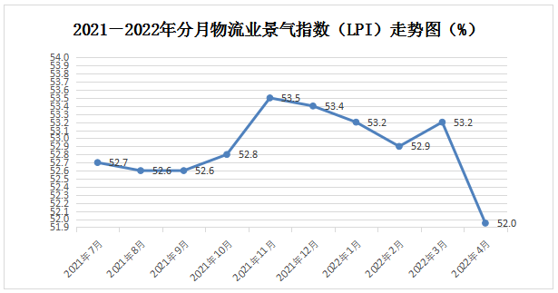
图1 2021-2022年分月福州市物流业景气指数（LPI）走势图

计量单位：%
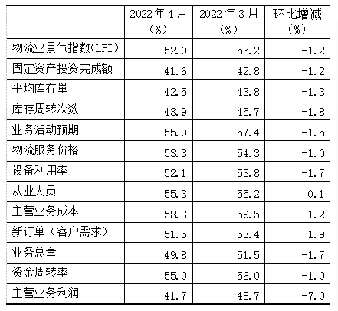
表 2022年4月福州市物流业景气指数（LPI）环比变化情况

1.物流业市场需求增速明显下降。4月份，福州市新订单指数为51.5%，比上月回落1.9个百分点。分行业看，主要是运输业新订单指数为50.5%，回落1.7个百分点；装卸搬运和仓储业新订单指数为64.5%，回升6.5个百分点；多式联运和运输代理业新订单指数为53.8%，回升0.2个百分点。分A级企业看，主要是5A级企业新订单指数大幅回落38.6个百分点，为35.8%；4A级企业新订单指数回落12.8个百分点，为41.8%，均处于50%的荣枯线以下；3A级企业新订单指数回升0.1个百分点，为50.3%。
2.物流业经营活动转弱。4月份，福州市业务总量指数为49.8%，回落1.7个百分点，处于50%的荣枯线以下。分行业看，主要是运输业业务总量指数为48.1%，回落2.3个百分点，处于50%的荣枯线以下；装卸搬运和仓储业业务总量指数为67.7%，回升11.7个百分点；多式联运和运输代理业业务总量指数为55.6%，回升9.6个百分点。分A级企业看，主要是5A级企业业务总量指数大幅回落35.6个百分点，为43.4%；4A级企业业务总量指数回落15.1个百分点，为37.6%；3A级企业业务总量指数回落3.1个百分点，为45.4%，均处于50%的荣枯线以下。
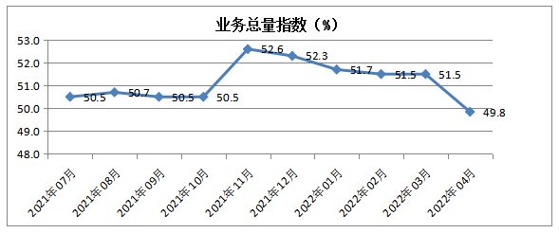
图2 2021年-2022年业务总量指数走势图

3.物流业就业指数相对平稳。4月份，福州市从业人员指数为55.3%，比上月微幅回升0.1个百分点。分行业看，主要是运输业从业人员指数为55.9%，回升2.2个百分点；多式联运和运输代理业从业人员指数为59.9%，回升8.6个百分点；装卸搬运和仓储业从业人员指数为44.9%，回落11.6个百分点，处于50%的荣枯线以下。分A级企业看，主要是4A级企业从业人员指数回升9.7个百分点，为61.0%；3A级企业从业人员指数回升5.0个百分点，为54.7%；5A级企业从业人员指数回落27.1个百分点，为49.9%，处于50%的荣枯线以下。
4.资金周转率指数高位回落。4月份，福州市资金周转率指数为55.0%，比上月回落1.0个百分点。自7月份以来，已连续十个月保持在55.0%以上高位区间，表明企业资金周转情况仍保持良好。
5.物流服务价格、成本、利润指数均有所回落。4月份，受业务量下降影响，物流企业经济效益大幅下降，主营业务利润指数比上月回落7.0个百分点，为41.7%，为年内最低点；物流服务价格指数回落1.0个百分点，为53.3%。主营业务成本指数回落1.2个百分点，为58.3%，主营业务利润指数回落幅度高于主营业务成本指数5.8个百分点，显示出物流企业经营压力快速增大。
6.平均库存量指数与库存周转次数指数双回落。4月份，平均库存量指数为42.5%，比上月回落1.3个百分点，由于供应链中上游休眠，居民民生需求增加，导致各企业库存水平明显下降。库存周转次数指数为43.9%，比上月回落1.8个百分点，反映出受疫情因素影响，进出库周转次数明显减少，库存周转效率显著降低。
此外，福州市固定资产投资完成额指数较上月回落1.2个百分点，为41.6%，已连续十个月处于50%荣枯线以下，显示物流业企业投资完成情况仍然偏弱。
从后期走势看，福州市业务活动预期指数较上月回落1.5个百分点，为55.9%；新订单指数较上月回落1.9个百分点，为51.5%。两者仍保持在较高景气区间，预示着进入4月份，随着疫情逐步得到控制，伴随各地生产企业复产率逐渐提升，有关部门保障物流畅通的一系列措施的逐步落地，供应链上下游被抑制的需求将得到释放，物流从业者信心恢复，物流业稳定增长的势头并未发生改变。

